**汽车/二手车销售企业备案流程**

根据《商务部办公厅、公安部办公厅关于完善二手车市场主体备案和车辆交易登记管理的通知》、《二手车流通管理办法》及相关文件要求，为及时、准确、全面地完成销售企业、交易市场等市场主体备案信息更新工作，商务部发布《全国汽车流通信息管理企业用户使用手册》，二手车销售企业可参照手册进行备案操作。



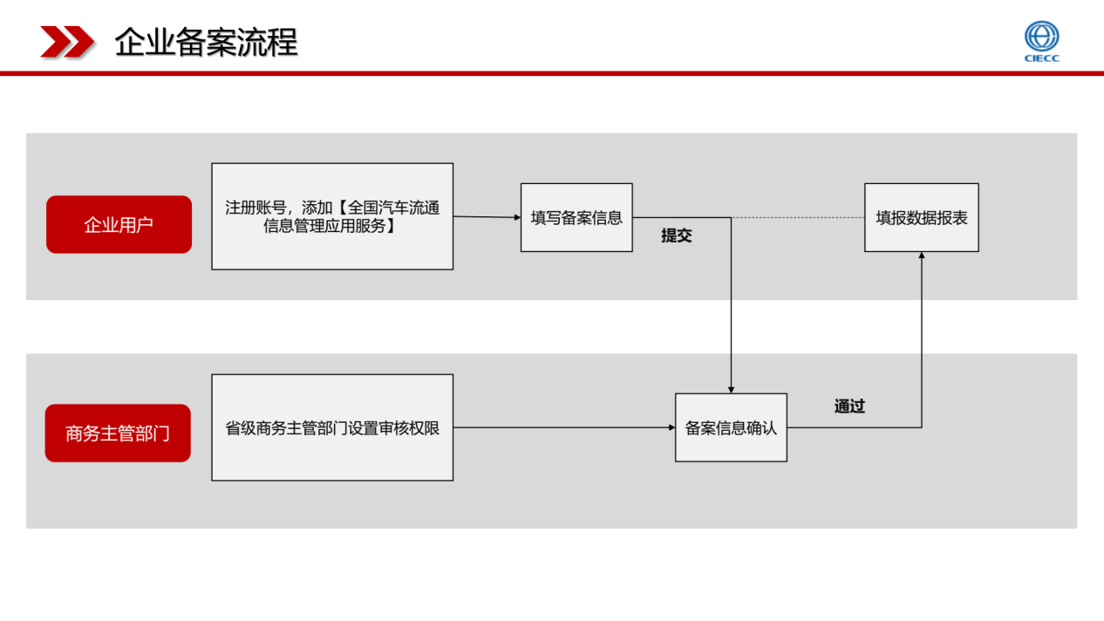

**企业信息备案流程：**

二手车企业首先登陆全国汽车流通信息管理系统进行注册登录（http://bfqc.scjss.mofcom.gov.cn/login），按要求填写备案信息并提交。当地商务主管部门对企业提交的备案信息进行确认，通过后即可按政策要求进行相关工作。

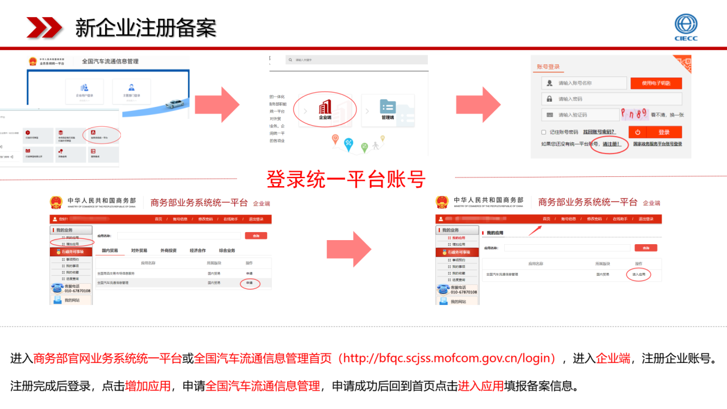

**具体操作流程及注意事项：**

首先，二手车企业登陆全国汽车流通信息管理系统，如已注册企业可以直接登录，如未注册需注册后再登录操作。

从企业端进入，点击红框标注的“请注册”后按要求进行填写。

注册完成后重新登录，点击“增加应用”，申请全国汽车流通信息管理。

申请成功后回到首页点击进入应用填报备案信息。

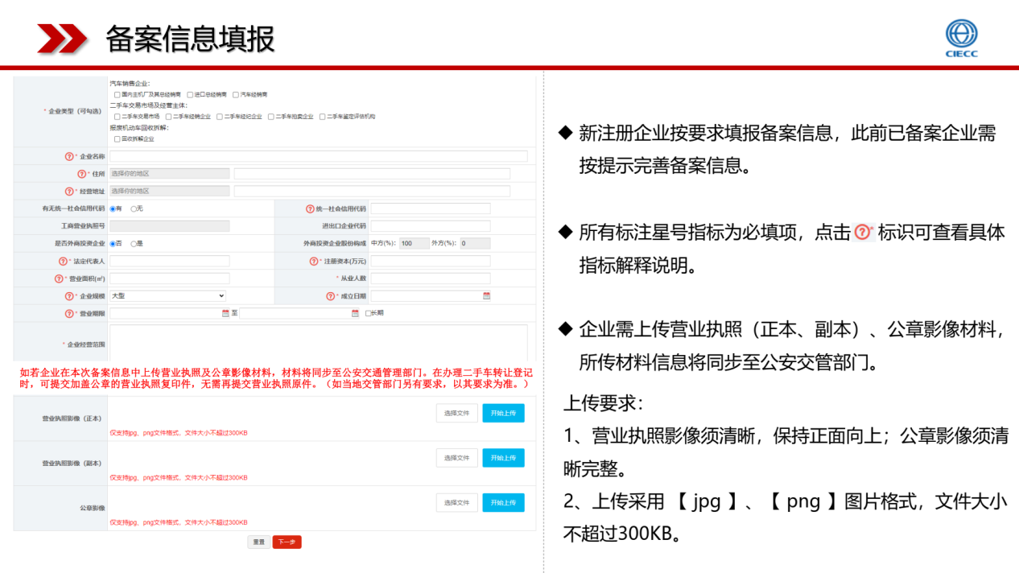

新注册企业按要求填报备案信息，此前已备案企业需按提示完善备案信息。

所有标注星号指标为必填项，点击标识可查看具体指标解释说明。

企业需上传营业执照（正本、副本）、公章影像材料， 所传材料信息将同步至公安交管部门。

如若企业在本次备案信息中上传营业执照及公章影像材料，材料将同步至公安交通管理部门。在办理二手车转让登记时，可提交加盖公章的营业执照复印件，无需再提交营业执照原件。（如当地交管部门另有要求，以其要求为准）

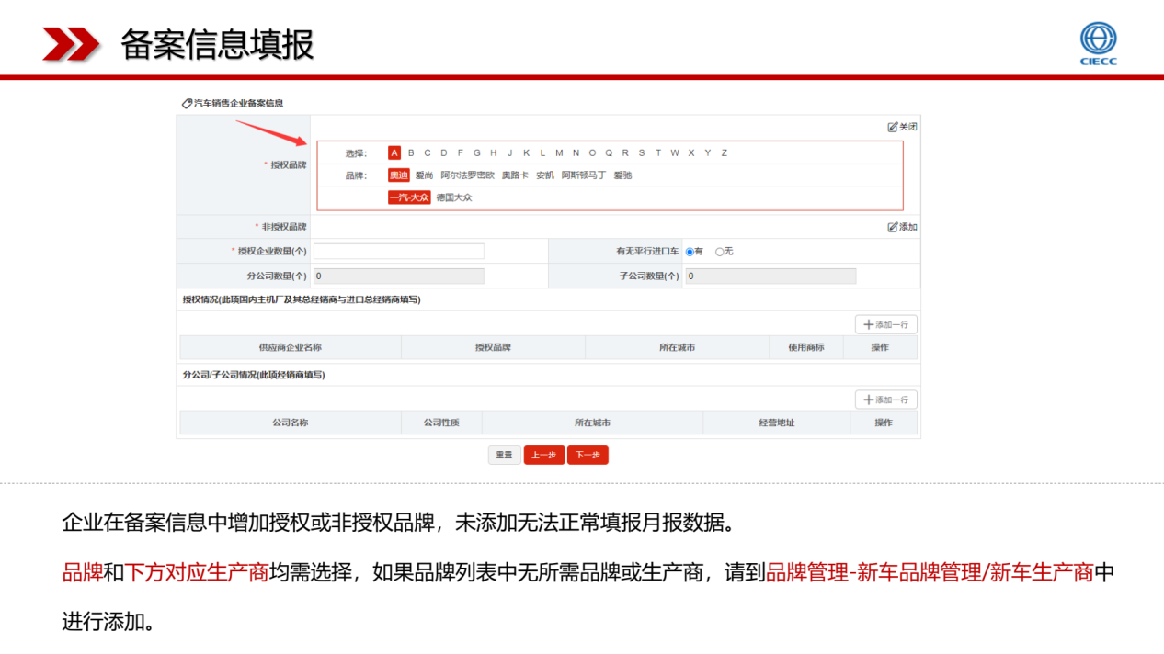

企业在备案信息中增加授权或非授权品牌，未添加无法正常填报月报数据。

品牌和下方对应生产商均需选择，如果品牌列表中无所需品牌或生产商，请到品牌管理-新车品牌管理/新车生产商中进行添加。

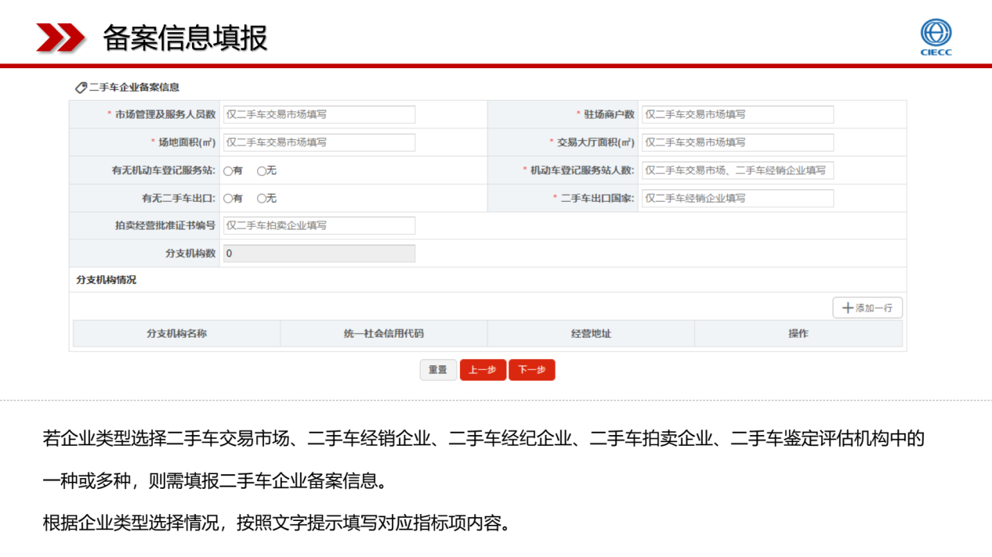

若企业类型选择二手车交易市场、二手车经销企业、二手车经纪企业、二手车拍卖企业、二手车鉴定评估机构中的一种或多种，则需填报二手车企业备案信息。

根据企业类型选择情况，按照文字提示填写对应指标项内容。

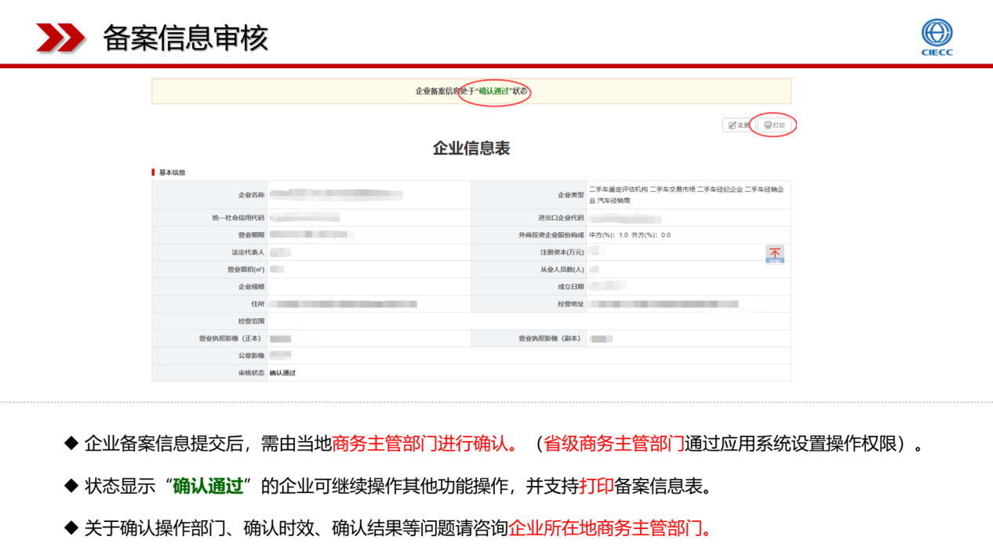

企业备案信息提交后，需由当地商务主管部门进行确认（省级商务主管部门通过应用系统设置操作权限）。

状态显示“确认通过”的企业可继续操作其他功能操作，并支持打印备案信息表。

关于确认操作部门、确认时效、确认结果等问题请咨询企业所在地商务主管部门。

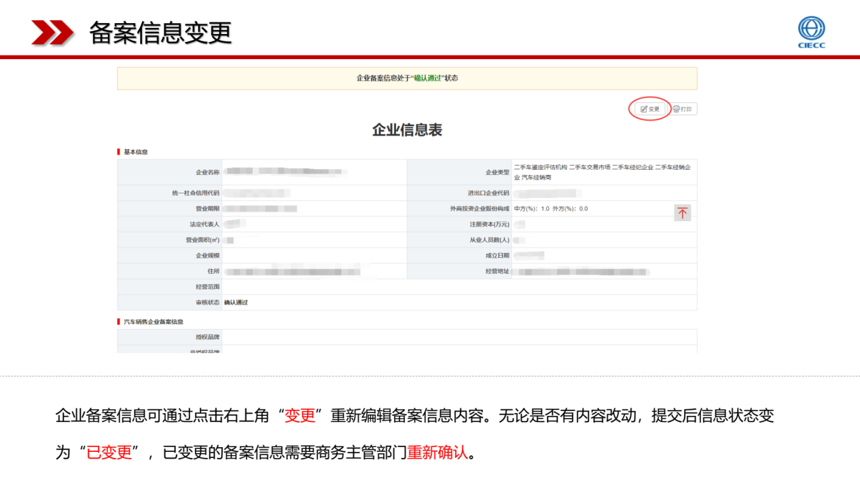

企业备案信息可通过点击右上角“变更”重新编辑备案信息内容。无论是否有内容改动，提交后信息状态变 为“已变更”，已变更的备案信息需要商务主管部门重新确认。

